ПРОФЕССОР В.П.БОЙКОВ
(т. +7 905 340-13-17)

УПРАЖНЕНИЯ
ДЛЯ САМОСТОЯТЕЛЬНОГО

ЛЕЧЕНИЯ ПРИ ЗАБОЛЕВАНИЯХ

ПОЗВОНОЧНИКА И СУСТАВОВ

Чебоксары - 2012

4) Ладони сцеплены на затылке в "замок", локти чуть вперед.
Преднапряжение, вдох, пауза 3 сек. На выдохе рывки вперед – 10 раз. Голову не опускать.
Количество повторов упражнения - до 5 раз в день, минимальное количество - 2 раза в день

ОСАНКА
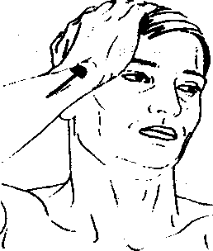
ТОЛЧКИ
1) Правая ладонь упирается в правый висок. Создается преднапряжение - голова давит на руку, рука - на голову, делается вдох. Пауза (задержка дыхания)- 3 сек. На выдохе производятся толчки правой ладонью влево - 10 раз.
2)То же самое повторяем в
другую сторону.
3) Правая ладонь упирается в лоб, создается преднапряжение и делается вдох, пауза - 3 сек., на выдохе - толчки ладонью назад 10 раз. Голову не запрокидывать.
Исходное положение: стоя прямо. Для получения хорошей осанки необходимо дать себе 3 команды:
1. "Плечи вниз" (максимально).
2. "Плечи назад" (умеренно).
3. "Подбородок вверх" (слегка).
Эти команды основаны на том, что заставляют работать те мышцы спины, которые отвечают за правильную осанку и не работают без контроля со стороны сознания человека. Кроме того, убирается "поза подчинения" с опущенным взглядом и, как следствие - сгорбленной спиной.
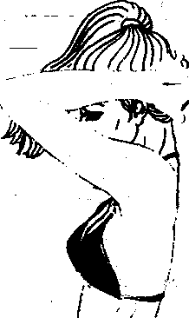
Количество повторов упражнения - до 5 раз в день (можно перед зеркалом). Постепенно необходимо привыкнуть постоянно сохранять положение, соответствующее выполнению всех 3 команд.
РАССЛАБЛЕНИЕ ГРУШЕВИДНЫХ МЫШЦ
Исходное положение: в позе средним между положением на животе и на левом боку. Голень согнута под прямым углом и максимально отводится в сторону, свешивается с кушетки.
Удерживая вес голени, делаем вдох и задерживаем дыхание на 5-6 сек., на выдохе расслабляемся, голень провисает ещё больше под собственным весом, в этом положении фиксируемся на 20 сек., дышим свободно.
Количество повторов для каждой из сторон - 5 раз, количество повторов всего упражнения - до 5 раз в день, минимум - 2 раза в день.

РАССЛАБЛЕНИЕ ПОДВЗДОШНО-ПОЯСНИЧНОЙ МЫШЦЫ

Исходное положение: лежа на спине, так, чтобы одна нога свободно свешивалась с края кушетки. Другая рука сгибается и прижимается руками к животу.
На вдохе удерживаем вес ноги, на выдохе полностью расслабляемся и нога свободно свисает вниз под собственным весом. В этом положении фиксируемся на 20 сек. при свободном дыхании (возможно ощущение умеренного натяжения в области паха спереди). Количество повторов для каждой из сторон - 5 раз, количество повторов всего упражнения - до 5 раз в день, минимум - 2 раза в день.
14

ПОВОРОТЫ ГОЛОВЫ В СТОРОНУ

Исходное положение - сидя на стуле, голова прямо. Делаем поворот головы направо, направляем взгляд против движения (налево) и вдыхаем. Задержка дыхания - 3 сек. Направляем взгляд по движению (направо), делаем выдох и ещё больше поворачиваем голову в том же направлении. В этом положении фиксируемся на 5 сек., дышим свободно. То же самое повторяем в другую сторону. Количество повторов - по 5 раз в каждую сторону. Количество повторов самого упражнения - до 5 раз в день, минимум - 2 раза в день (утром и вечером).
3

СЕНОКОС
Исходное положение: стоя с широко расставленными ногами, зафиксировав таз и опустив прямые руки вниз и в стороны до уровня поясницы. Делаем вдох и на выдохе вращаемся "до упора" вправо, затем возвращаемся в исходное положение и то же самое повторяем в другую сторону. При поворотах таз неподвижен. При выполнении упражнения взгляд в сторону вращения должен опережать поворот туловища, руки со сжатыми кулаками работают, как усилитель.
Количество повторов - по 5 раз в каждую сторону, количество повторов самого упражнения - до 5 раз в день, минимум - 2 раза в день.
РАССЛАБЛЕНИЕ МЫШЦ - РАЗГИБАТЕЛЕЙ ГРУДНОГО ОТДЕЛА ПОЗВОНОЧНИКА
Исходное положение - сидя. Ладонями обхватываем основание шеи и чуть сгибаемся вперед. Делаем вдох, поднимаем взгляд вверх и пытаемся разогнуть спину, одновременно сопротивляясь разгибанию руками, затем следует задержка дыхания - 3 сек. На выдохе смотрим вниз и еще больше сгибаемся вниз, чуть помогая себе руками; в этом положении фиксируемся на 7 сек., дышим свободно.
Количество повторов - 5 раз, количество повторов самого упражнения - до 5 раз в день, минимум - 2 раза в день.
НАСОС
Исходное положение: стоя на четвереньках, так, чтобы колено правой ноги свисало с кушетки, а ее стопа лежала на задней нижней поверхности левой голени. Расслабляем правую ногу, свободно опуская колено вниз, затем за счет поворота таза поднимаем ногу максимально вверх и делаем вдох. Задержка дыхания -3 сек. На выдохе рывком опускаем поднятую ногу вниз. Для другой стороны необходимо сменить исходное положение на противоположное.
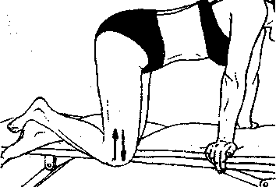
Требования: I) подъем и опускание ног - строго вертикально, не отводя колено в сторону(как поршень у насоса).
2) стопа свешиваемой ноги во время упражнения не теряет контакта с задней поверхностью голени опорной ноги. Количество повторов - до 20 раз на каждую сторону, количество повторов самого упражнения - до 5 раз в день, минимум - 2 раза в день.
УПРАЖНЕНИЕ НА СОЧЛЕНЕНИЕ ГОЛОВЫ С ШЕЙНЫМ ОТДЕЛОМ
ПОЗВОНОЧНИКА

Исходное положение: сидя на стуле, голова прямо. Напрягаем мышцы шеи и поворачиваем голову влево (смотрим на плечо); одновременно делаем короткие рывковые движения головой вверх и одновременно такие же короткие вдохи, как бы принюхиваясь: 4 раза. Не снимая напряжения, опускаем голову вниз и влево, делаем аналогичные короткие сгибательные движения головой вниз и выдохи, как бы сдувая пылинку с лацкана пиджака - 4 раза. То же самое повторяем в другую сторону. Количество повторов - по 5 раз в каждую сторону, количество повторов всего упражнения- до 5 раз в день, минимум - 2 раза в день. Упражнение имеет воздействие не только на позвоночник, но и на зрение и слух.

МЯЧИК

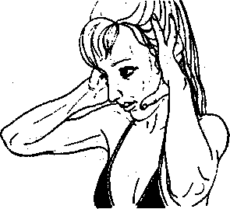
Исходное положение: сидя на стуле, слегка отклонив корпус назад. Большие пальцы кистей располагаем на скуловых костях, остальные пальцы кистей фиксируем на затылке. С помощью обеих рук приподнимаем голову и поворачиваем ее вперед и вниз (поворачиваем, как мячик), затем поднимаем взгляд вверх и делаем вдох; задерживаем дыхание на 3 сек., направляем взгляд вниз и делаем выдох, одновременно ещё больше поворачивая голову. При этом сгибание головы вперед должно быть небольшим (подбородок не касается груди).
В этом положении фиксируемся на 5 сек., дышим свободно. Количество повторов - 5 раз, количество повторов всего упражнения - до 5 раз в день, минимум - 2 раза в день.

12
5
УПРАЖНЕНИЕ ДЛЯ РАССЛАБЛЕНИЯ МЕЖЛОПАТОЧНЫХ МЫШЦ

Исходное положение - сидя. Обхватываем ладонями локти разноименных рук, делаем вдох и одновременно пытаемся развести локти в стороны, сопротивляясь при этом ладонями; задержка дыхания -3 сек., на выдохе расслабляемся и обхватываем ладонями плечи. В этом положении фиксируемся на 5 сек., дышим свободно. Затем из этого же положения делаем вдох и разводим плечи назад, сопротивляясь этому руками, задержка дыхания – 3 сек; делая выдох, максимально обхватываем себя руками, в этом положении фиксируемся на 7 сек., дышим свободно.
Количество повторов - 5 раз, количество повторов самого упражнения -до 5 раз в день, минимум - 2 раза в день.

УПРАЖНЕНИЕ ДЛЯ РАССЛАБЛЕНИЯ ГРУДНЫХ МЫШЦ
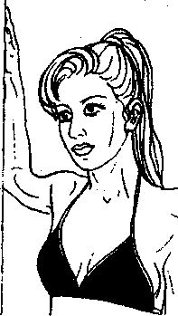
Исходное положение: стоя в дверном проеме, разводим руки в стороны и упираемся ладонями в дверной косяк. Одновременно подаем туловище чуть вперед. На вдохе сохраняем это положение, затем следует задержка дыхания на 3 сек. На выдохе еще больше прогибаемся вперед и фиксируемся в этом положении на 5 сек.
Второй этап: поднимаем руки вверх и в
стороны, фиксируемся и повторяем те же приемы в той же самой последовательности. Первый этап направлен на расслабление больших грудных мышц, второй - на расслабление малых грудных мышц, одновременно с обеих сторон.
Количество повторов на каждую группу мышц - по 5 раз, количество повторов всего упражнения - до 5 раз в день, минимум - 2 раза в день.
Внимание: избегайте слишком сильного провисания туловища в дверном проеме, не допуская перерастяжения и надрыва мышц.
ЛАСТОЧКА
10
Исходное положение - лёжа на животе.
Одновременно поднимаем голову, руки и ноги, выпрямленные в коленях, дышим свободно и засекаем время: необходимая продолжительность нахождения в таком положении - 5 минут. При меньшей продолжительности необходимо увеличивать время при каждом повторе на 10 - 15 сек., доведя его до 5 мин. в течение 3 недель.
Количество повторов упражнения - до 5 раз в день, минимум - 2 раза в день.
ПОЛУЛАСТОЧКА
Исходное положение: лежа на животе. Цель упражнения: расслабление мышц-разгибателей позвоночника. Для этого на вдохе слегка приподнимаем голову, затем следует задержка дыхания на 5 сек., потом делаем выдох и опускаем голову, полностью расслабившись. Полезно мысленно представить, как расслабляются Ваши мышцы.
Количество повторов - 5 раз, количество повторов всего упражнения - до 5 раз в день, минимум - 2 раза в день.
КОШЕЧКА
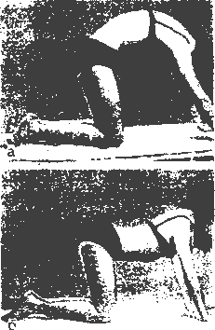
Исходное положение: стоя на руках и коленях (на четвереньках).
На вдохе максимально прогибаем спину вверх и опускаем голову, задерживаем дыхание на 3 сек., затем смотрим вперед и также максимально прогибаем спину вниз, фиксируемся в этом положении на 5 сек., дышим свободно. Количество повторов - 5 раз, количество повторов всего упражнения - до 5 раз в день, минимум - 2 раза в день.

7
ОГЛАВЛЕНИЕ

Пациент | Рекомендуемые упражнения | Стр.
ТОЛЧКИ |  | 3
ПОВОРОТЫ ГОЛОВЫ В СТОРОНУ |  | 3
НАКЛОНЫ ГОЛОВЫ В СТОРОНУ |  | 4
НАКЛОНЫ ГОЛОВЫ ВНИЗ |  | 4
СТРУНА |  | 4
УПРАЖНЕНИЕ НА СОЧЛЕНЕНИЕ ГОЛОВЫ С ШЕЙНЫМ ОТДЕЛОМ ПОЗВОНОЧНИКА |  | 5
МЯЧИК |  | 5
ЗАБОРЧИК |  | 6
УПРАЖНЕНИЕ НА РАССЛАБЛЕНИЕ ЖЕВАТЕЛЬНЫХ МЫШЦ |  | 6
ЛАСТОЧКА |  | 7
ПОЛУЛАСТОЧКА |  | 7
КОШЕЧКА |  | 7
ЛОДОЧКА |  | 8
КЛУБОК |  | 8
ПРОГИБ У СТЕНЫ |  | 8
УПРАЖНЕНИЕ ДЛЯ ТРАПЕЦИЕВИДНОЙ МЫШЦЫ |  | 9
РАССЛАБЛЕНИЕ ПОДЛОПАТОЧНОЙ МЫШЦЫ |  | 9
УПРАЖНЕНИЕ ДЛЯ РАССЛАБЛЕНИЯ МЕЖЛОПАТОЧНЫХ МЫШЦ |  | 10
УПРАЖНЕНИЕ ДЛЯ РАССЛАБЛЕНИЯ ГРУДНЫХ МЫШЦ |  | 10
СКРУЧИВАНИЕ НА БОКУ |  | 11
НАКЛОНЫ |  | 11
СЕНОКОС |  | 12
РАССЛАБЛЕНИЕ МЫШЦ - РАЗГИБАТЕЛЕЙ ГРУДНОГО ОТДЕЛА ПОЗВОНОЧНИКА |  | 12
НАСОС |  | 12
РАССЛАБЛЕНИЕ ТАЗОВОГО ДНА |  | 13
КРЕСТ |  | 13
ПОВОРОТЫ ТУЛОВИЩА |  | 13
ОСАНКА |  | 14
РАССЛАБЛЕНИЕ ГРУШЕВИДНЫХ МЫШЦ |  | 14
РАССЛАБЛЕНИЕ ПОДВЗДОШНО-ПОЯСНИЧНОЙ МЫШЦЫ |  | 14
КАЧАНИЕ ТАЗА |  | 15
РАССЛАБЛЕНИЕ МЫШЦ ГОЛЕНИ |  | 15
МАЛЕНЬКАЯ СТОПА |  | 15
КАЧАНИЕ ТАЗА
Исходное положение: лежа на спине, ноги согнуты в коленных и тазобедренных суставах, стопы упираются в кушетку. На вдохе приподнимаем таз вверх на 10-15 см (примерно на ширину ладони), затем делаем выдох и опускаем таз вниз (но без удара).
Количество повторов - 20 раз, количество повторов всего упражнения - до 5 раз в день, минимум - 2 раза в день.
РАССЛАБЛЕНИЕ МЫШЦ ГОЛЕНИ
Исходное положение: стоя, с опорой носком стопы на какое-либо возвышение (стопка книг, ящик, ступень). Нога при этом согнута в колене.
Приподнимаем пятку вверх («стопа балерины»), одновременно опираясь обеими ладонями в колено и оказывая сопротивление подъёму - 10 сек., затем расслабляемся и выводим стопу в горизонтальное положение. Из этого положения вновь повторяем попытку приподнять пятку, сопротивляясь этому ладонями, затем, расслабившись, опускаем пятку максимально вниз, полностью выпрямляя колено. Дыхание при выполнении упражнения свободное.
Количество повторов - по 5 раз на каждую сторону, количество повторов всего упражнения - до 5 раз в день, минимум - 2 раза в день.

МАЛЕНЬКАЯ СТОПА
Исходное положение: стоя. Левая стопа "распластывается" на полу и расслабляется. Затем формируем "маленькую стопу": максимально подтягиваем пальцы стопы и весь передний отдел стопы назад к пятке, поднимая свод стопы. Сохраняем такое положение в течение 10 сек. Затем снова расслабляем и распластываем стопу на полу, отдыхаем до восстановления дыхания. Количество повторов - по 5 раз на каждую сторону, количество повторов всего упражнения - до 5 раз в день, минимум - 2 раза в день.
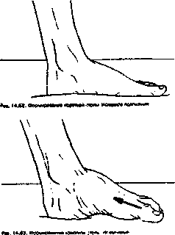

15

НАКЛОНЫ ГОЛОВЫ В СТОРОНУ
Исходное положение сидя на стуле, голова прямо. Наклоняем голову в сторону, стремясь ухо приблизить к плечу, направляем взгляд против движения и делаем вдох. Задержка дыхания - 3 сек. Направляем взгляд по движению - делаем выдох, еще больше наклоняем голову в сторону. В этом положении дышим свободно 5 сек. То же самое повторяем в другую сторону.
Количество повторов - по 5 раз в каждую сторону, количество повторов всего упражнения - до 5 раз в день, минимум - 2 раза в день.
НАКЛОНЫ ГОЛОВЫ ВНИЗ
Исходное положение сидя на стуле, голова прямо.
Наклоняем голову вниз (достаем подбородком грудь), смотрим вверх и делаем вдох. Задержка дыхания - 3 сек. Опускаем взгляд вниз, делаем выдох и еще больше наклоняем голову вниз. В этом положении дышим свободно 5 сек, затем спокойно возвращаемся в исходное положение. Количество повторов - 5 раз, количество повторов всего упражнения – до 5 раз в день, минимум - 2 раза в день.
СТРУНА
1) Правая рука фиксирует голову и слегка натягивает за левый висок, левая рука обхватывает шею сзади и справа. На вдохе производим как бы натяжение, отводя левую руку чуть в сторону, задерживаем дыхание на 3 сек, на выдохе производим ею рывковые движения влево, последовательно воздействуя на боковые отделы каждого позвонка Основное воздействие производится указательным и средним пальцами.
2) То же самое повторяем в другую сторону.
3) Ладонью одной руки упираемся в лоб, другой обхватываем шею сзади. Вдох - производим как бы натяжение струны, подавая левую руку вперед, задерживаем дыхание на 3 сек, на выдохе производим рывковые движения левой рукой вперед, также последовательно воздействуя на каждый позвонок всего шейного отдела.
Количество повторов по 10 небольших рывков в каждую сторону. Количество повторов всего упражнения до 5 раз в день, минимум - 2 раза в день.
4

РАССЛАБЛЕНИЕ ТАЗОВОГО ДНА.
Исходное положение - лежа на животе.
Руками слегка разводим свои ягодицы, не допуская болезненных ощущений. На вдохе напрягаем ягодичные мышцы, сводя их друг к другу, руки при этом оказывают сопротивление. Задержка дыхания - 3 сек. На выдохе расслабляем ягодичные мышцы и дополнительно разводим их руками до умеренного натяжения. Фиксируемся в таком положении на 10 сек со свободным дыханием.
Количество повторов - 5 раз, количество повторов всего упражнения - до 5 раз в день, минимум - 2 раза в день (утром и вечером в постели).
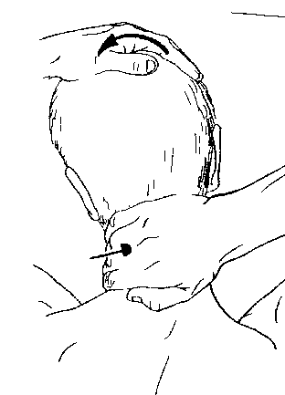
КРЕСТ
Исходное положение лежа на спине.
Колено правой ноги обхватывается двумя руками и подтягивается к животу, делается вдох. Задержка дыхания 3 сек. На выдохе подтягиваем правое колено к одноименной подмышечной впадине и фиксируемся в таком положении на 10-12 сек, дышим при этом свободно. Затем из исходного положения снова повторяем подтягивание правого колена, но уже к противоположной (разноименной) подмышечной впадине, время фиксации и дыхание - без изменений. То же самое повторяем для левой ноги.
Количество повторов в каждом направлении - по 5 раз слева и справа, количество повторов всего упражнения - до 5 раз в день, минимум - 2 раза в день.

ПОВОРОТЫ ТУЛОВИЩА

Исходное положение - сидя на стуле. Разворачиваем туловище влево, ухватившись правой рукой за левую половину спинки стула, а левой рукой - за правую. Поворачиваем голову против движения (вправо), делаем вдох. Задержка дыхания - 3 сек. Поворачиваем голову по движению (влево), делаем выдох и еще больше поворачиваемся в том же направлении с помощью рук. В этом положении фиксируемся на 8 - 10 сек, дышим свободно.
То же самое повторяем в другую сторону.
Внимание: при поворотах колени не разворачиваются, оставаясь в прямом положении. Количество повторов - по 5 раз поочередно в каждую сторону, количество повторов самого упражнения до 5 раз в день, минимум 2 раза в день.
13
ЗАБОРЧИК
1) Правая ладонь упирается в правый висок, левая ладонь упирается в шею слева ("загородили заборчик"). Делаем вдох и создаем преднапряжение (правая рука давит на голову, голова - на руку ), затем следует задержка дыхания на 3 сек. На выдохе осуществляем ритмические толчки (всего 10) правой рукой в правый висок, левая ладонь при этом прочно фиксируется и удерживает (блокирует ) шею.
2) То же самое повторяем в другую сторону, меняя положение рук.
3) Правая ладонь упирается в лоб, левая ладонь обхватывает шею сзади. На вдохе создаем преднапряжение, затем - пауза в дыхании 3 сек, после чего осуществляем ритмические толчки (также 10 раз) правой рукой в лоб, левая рука при этом прочно фиксирует шею. Примечание: голову во время толчков не запрокидывать! Количество повторов - по 10 толчков в каждую указанную сторону, количество повторов всего упражнения - до 5 раз в день, минимум – 2 раза в день.

УПРАЖНЕНИЕ НА РАССЛАБЛЕНИЕ ЖЕВАТЕЛЬНЫХ МЫШЦ

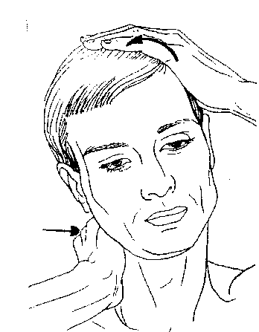
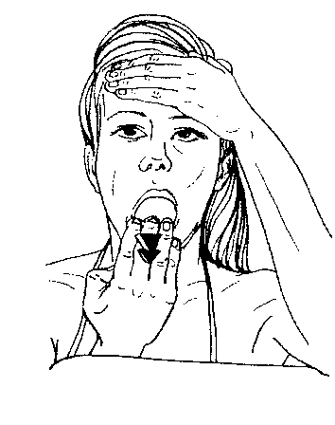
Исходное положение: сидя перед кушеткой, столом и т.п. Одна рука ладонью упирается в лоб, а локтем - в поверхность кушетки, пальцы другой руки через чистую ткань (полотенце, носовой платок и т. п.) накладываются на зубы нижней челюсти, слегка оттягивая ее вниз. На вдохе производится попытка сомкнуть зубы, при этом нижняя челюсть усилием жевательных мышц тянется вверх, а пальцы руки оказывают этому сопротивление (усилие должно быть небольшим). После вдоха следует задержка дыхания на 3 сек. На выдохе ослабляем тягу нижней челюсти вверх и осторожно оттягиваем ее рукой книзу до умеренного тянущего ощущения в жевательных мышцах. Фиксация в таком положении - 4-5 сек при свободном дыхании. Весь указанный цикл повторяем всего 5 раз, количество повторов всего упражнения - до 5 раз в день, минимум- 2 раза в день.
6
СКРУЧИВАНИЕ НА БОКУ
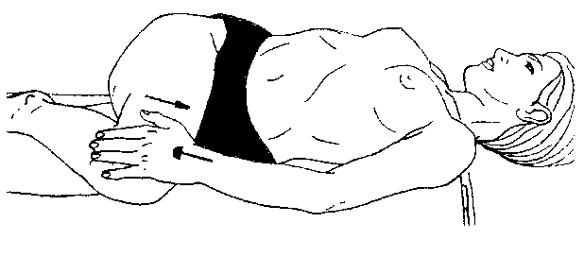
Исходное положение: лежа на кушетке на левом боку
Правая нога умеренно сгибается в коленном и тазобедренном суставах и поворачивается влево так, чтобы правое колено свисало за край кушетки. Вращение усиливается давлением на колено левой рукой и поворотом туловища вправо. На вдохе смотрим влево, задерживаем дыхание на 3 сек, на выдохе смотрим вправо и усиливаем разворот туловища и давление левой рукой на колено. Фиксируемся в этом положении на 10 сек. То же самое повторяем в противоположную сторону.
Количество повторов - по 5 раз в каждую сторону, количество повторов самого упражнения до 5 раз в день, минимум - 2 раза в день.

НАКЛОНЫ

Исходное положение: ноги шире плеч. Правая рука расположена на пояснице, левая - над головой. Производим наклон туловища вправо, поворачиваем голову против движения (влево) и делаем вдох. Задержка дыхания - 3 сек. Поворачиваем голову по движению (вправо) и делаем выдох, еще больше наклоняясь вправо. В этом положении фиксируемся на 7 сек, дышим свободно. То же самое повторяем в противоположную сторону.
Количество повторов в сторону, противоположную искривлению - 5 раз, в сторону искривления - 2 раза.
Количество повторов самого упражнения до 5 раз в день, минимум - 2 раза в день.

11

ЛОДОЧКА
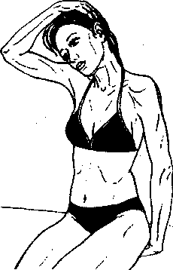
Исходное положение: лёжа на спине. Слегка приподнимаем голову и умеренно напрягаем передние мышцы ног так, как будто хотим поднять их (но не отрывая пяток от пола). Длительность - 8 -10 сек. Затем опускаем голову и расслабляем ноги и полностью расслабляем все мышцы тела. Полезно также мысленно представить, как расслабляются мышцы. В таком положении находимся до восстановления дыхания. Количество повторов - 5 раз (одно упражнение), количество повторов всего упражнения - до 5 раз в день, минимум - 2 раза в день.
КЛУБОК
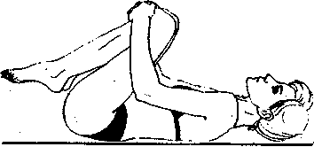
Исходное положение: лёжа на спине. Притягиваем колени к груди, обхватывая их руками. Делаем вдох, одновременно оказывая умеренное давление коленями на руки, как бы пытаясь разогнуться. Задержка дыхания - 3 сек. На выдохе руками максимально притягиваем колени к груди и в этом положении фиксируемся на 10-12 сек., дышим свободно. Затем выпрямляем ноги и руки вдоль тела, расслабляемся и восстанавливаем дыхание.
Количество повторов - 5 раз. Количество повторов самого упражнения - до 5 раз в день, минимум - 2 раза в день.
ПРОГИБ У СТЕНЫ
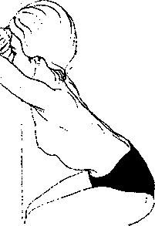

Сидя на стуле, предплечья упираем в стену и прогибаем грудной отдел. Направляем взгляд вниз, делаем вдох, задержка дыхания - 3 сек., направляем взгляд вверх и делаем выдох, ещё больше прогибаемся. В этом положении фиксируемся на 7сек., дышим свободно. Затем следует отдых: сидя на стуле, закинув руки за его спинку - до восстановления дыхания. .
Количество повторов - 5 раз, количество повторов самого упражнения - до 5 раз в день, минимум 2 раза в день.

8
9
УПРАЖНЕНИЕ ДЛЯ ТРАПЕЦИЕВИДНОЙ МЫШЦЫ

Исходное положение: сидя на стуле, голова прямо. Левой рукой фиксируемся за сиденье стула или подложив её под ягодицу, правой рукой берем голову за левый висок и отклоняем её в сторону. Делая вдох, направляем взгляд против движения (влево), задерживаем дыхание на 3 сек., затем направляем взгляд в сторону движения (вправо) и делаем выдох. В этом положении фиксируемся на 5 сек., дышим свободно. То же самое повторяем в другую сторону.
Количество повторов - по 5 раз в каждую сторону поочерёдно, количество повторов всего упражнения - до 5 раз в день, минимум - 2 раза в день.

РАССЛАБЛЕНИЕ ПОДЛОПАТОЧНОЙ МЫШЦЫ
Исходное положение - лёжа на спине. Верхняя конечность отведена и согнута в локтевом суставе до 90 градусов, ладонь направлена вверх (в ладони может находиться небольшое отягощение - книга и т.п.).
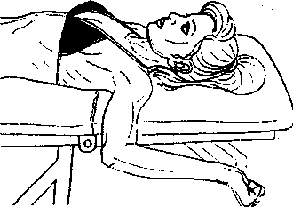
Делаем вдох, задерживаем дыхание на 3 сек., делая выдох, направляем взгляд на руку и одновременно расслабляем эту же руку, ладонь которой слегка провисает под тяжестью груза. В этом положении фиксируемся на 5-6 сек., при свободном дыхании.
Количество повторов для каждой стороны - 5 раз, количество повторов всего упражнения - до 5 раз в день, минимум – 2 раза в день.

